دانشگاه علوم پزشکی و خدمات بهداشتی درمانی استان کردستان

دانشکده دندانپزشکی

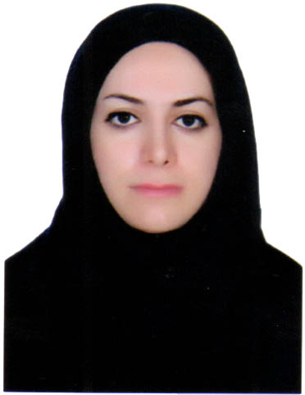

**نام و نام خانوادگی:** وریشه راستین **آخرین مدرک تحصیلی:** دکترای تخصصی

**تاریخ تولد:** 21/5/1362 **رتبه علمی:** استادیار

**گروه آموزشی:** آسیب شناسی دهان و فک و صورت

**پست الکترونیکی:** [v.rastin@yahoo](mailto:v.rastin@yahoo).com

**آدرس محل کار:** کردستان-سنندج-خیابان پاسداران- پایین تر از بیمارستان قدس- دانشگاه علوم پزشکی کردستان- دانشکده دندانپزشکی

**تلفن محل کار:** 33668770-087 **دورنگار:**

**سوابق تحصیلات دانشگاهی:**

1. دکترای تخصصی دندانپزشکی آسیب شناسی فک و صورت در سال1392 دانشگاه علوم پزشکی همدان، دانشکده دندانپزشکی.

# عنوان پایان نامه: بررسی بروز پروتءین p21 در لیکن پلان و اسکواموس سل کارسینومای دهانی به وسیله تکنیک ایمنوهیستوشیمی

استاد راهنما: دکتر فهیمه بقایی

1. دکترای حرفه ای دندانپزشکی در سال 1386 دانشگاه علوم پزشکی تبریز، دانشکده دندانپزشکی

عنوان پایان نامه: بررسی شیوع تنفس دهانی و علل به وجودآورنده آن در کودکان پیش دبستانی شهر تبریز-پاییز 85

استاد راهنما: دکتر مژگان کچویی

**سوابق آموزشی:**

تدریس دروس نظری و عملی در مقطع عمومی:

تدریس دروس نظری ;، دروس دندانپزشکی 1و2و3و4و5و6، پوسیدگی شناسی،بیماریهای سیستمیک

دروس عملی: آسیب شناسی 1 و 2

**سوابق اجرایی:**

مدیرگروه بخش آسیب شناسی دهان و فک و صورت دانشکده دندانپزشکی کردستان

شرکت در جلسات داوری پایان نامه

**سوابق پژوهشی:**

**مقالات:**

1--[**Study of P21 Expression in Oral Lichen Planus and Oral Squamous Cell Carcinoma by Immunohistochemical Technique.**](https://www.ncbi.nlm.nih.gov/pubmed/26331143)

Baghaei F, Shojaei S, Afshar-Moghaddam N, Zargaran M, **Rastin V,** Nasr M, Moghimbeigi A. J Dent (Shiraz). 2015 Sep;16(3):156-61.

2. **Evaluation of Periodontal Disease Effect on the Expression of Vascular Endothelial Growth Factor and Nerve Growth Factor in Dental Pulp.** –

**Rastin** **V**, Azizi B, Modabbernia S, Fayazi N, Rahimi M3dj. 2018; 7 (1) :43-50

3-**Comparing the Effect of Injectable Vitamin B With Conventional Oral Treatment on Aphthous Stomatitis**. Abbas Rasi,1 Abbas Zamanian,1 Golnaz Mehran,1 Amirafshan Ezati,1**,* Verisheh Rastin**,2 and Sharareh KarimiJ Skin Stem Cell. 2018 June; 5(1-2):e69052